Отчёт по лабораторной работе № 7

Архитектура компьютера

Петросян Эмиль Манукович

Содержание

# 1 Цель работы

Освоение арифметических инструкций языка ассемблера NASM.

# 2 Задание

1. выполнить работу с символьными и численными данными в NASM
2. Отработать на практике арифметические операции в NASM
3. Написать программу вычисления выражения с входными данными

# 3 Порядок выполнения лабораторной работы

## 3.1 Символьные и численные данные в NASM

1. Создали каталог для программам лабораторной работы № 7, перешли в него и создайте файл lab7-1.asm. (рис. 1)

Рис. 1: Файл lab7-1.asm

Рис. 1: Файл lab7-1.asm

1. Рассмотрели примеры программ вывода символьных и численных значений. Программы будут выводить значения записанные в регистр eax. Ввели в файл lab7-1.asm текст программы из листинга 7.1. (рис. 2) В данной программе в регистр eax записывается символ 6 (mov eax,‘6’), в регистр ebx символ 4 (mov ebx,‘4’). Далее к значению в регистре eax прибавляется значение регистра ebx (add eax,ebx, результат сложения запишется в регистр eax). Далее выводится результат. Так как для работы функции sprintLF в регистр eax должен быть записан адрес, необходимо использовать дополнительную переменную. Для этого записали значение регистра eax в переменную buf1 (mov [buf1],eax), а затем записали адрес переменной buf1 в регистр eax (mov eax,buf1) и вызвали функцию sprintLF.

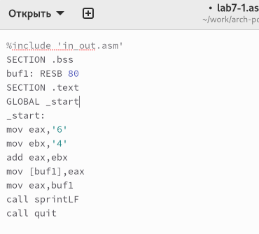

Рис. 2: Текст программы из листинга 7.1

Создали исполняемый файл и запустили его. (рис. 3)

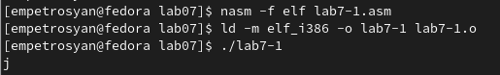

Рис. 3: Исполняемый файл

1. Далее изменили текст программы и вместо символов, записали в регистры числа. (рис. 4)

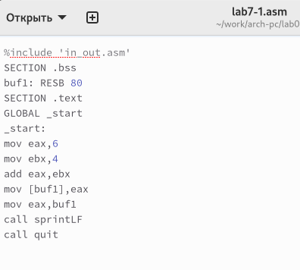

Рис. 4: Текст программы

Создали исполняемый файл и запустили его. (рис. 5)

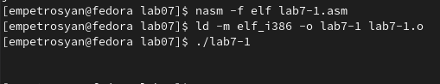

Рис. 5: Исполняемый файл

Как и в предыдущем случае при исполнении программы мы не получим число 10. В данном случае выводится символ с кодом 10. Пользуясь таблицей ASCII определили, что код 10 соответствует символ /n. Это символ перевода строки, он не отображается.

1. Как отмечалось выше,для работы с числами в файле in_out.asm реализованы подпрограммы для преобразования ASCII символов в числа и обратно. Преобразовали текст программы из Листинга 7.1 с использованием этих функций. Создали файл lab7-2.asm в каталоге ~/work/arch-pc/lab07 (рис. 6) и ввели в него текст программы из листинга 7.2. (рис. 7)

Рис. 6: файл lab7-2.asm

Рис. 6: файл lab7-2.asm

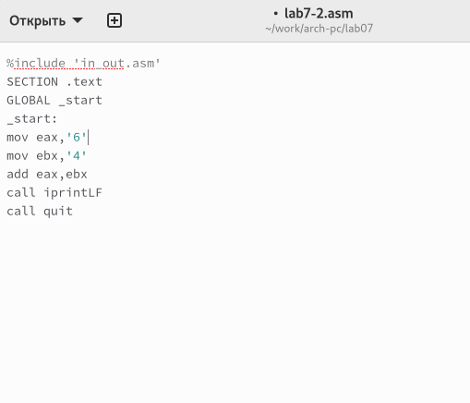

Рис. 7: Текст программы из листинга 7.2

Создали исполняемый файл и запустили его. (рис. 8)

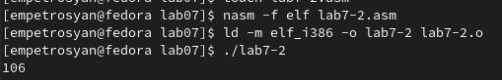

Рис. 8: Исполняемый файл

В результате работы программы мы получили число 106. В данном случае, как и в первом, команда add складывает коды символов ‘6’ и ‘4’ (54+52=106). Однако, в отличии от программы из листинга 7.1, функция iprintLF позволяет вывести число, а не символ, кодом которого является это число.

1. Аналогично предыдущему примеру изменим символы на числа. (рис. 9)

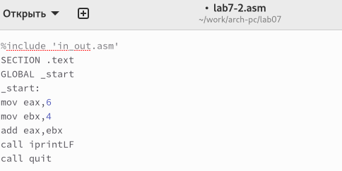

Рис. 9: Изменённый код

Создайте исполняемый файл и запустите его. В результате при исполнении программы получили 10. (рис. 10)

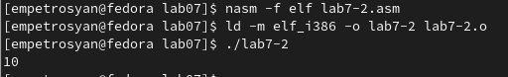

Рис. 10: Результат программы

Заменили функцию iprintLF на iprint. (рис. 11) Создайте исполняемый файл и запустите его. (рис. 12) Вывод функций iprintLF и iprint отличается наличием перевода строки после вывода?

Рис. 11: iprintLF на iprint

Рис. 11: iprintLF на iprint

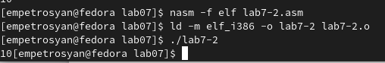

Рис. 12: Работа исполняемого файла

## 3.2 Выполнение арифметических операций в NASM

1. В качестве примера выполнения арифметических операций в NASM привели программу вычисления арифметического выражения 𝑓(𝑥) = (5 ∗ 2 + 3)/3. Создали файл lab7-3.asm в каталоге ~/work/arch-pc/lab07. (рис. 13)

Рис. 13: Файл lab7-3.asm

Рис. 13: Файл lab7-3.asm

Внимательно изучили текст программы из листинга 7.3 и ввели в lab7-3.asm. (рис. 14)

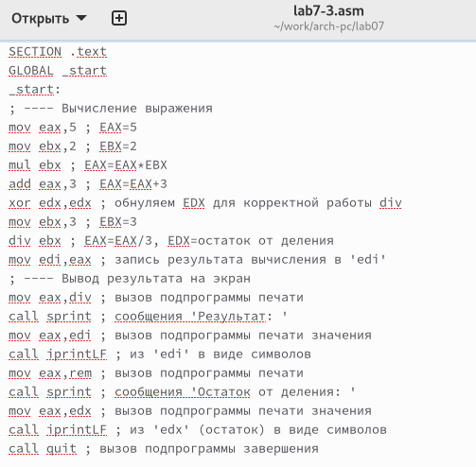

Рис. 14: Текст программы из листинга 7.3

Создали исполняемый файл и запустили его. Получили следующий результат. (рис. 15)

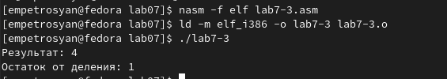

Рис. 15: Исполняемый файл

Изменили текст программы для вычисления выражения 𝑓(𝑥) = (4 ∗ 6 + 2)/5. (рис. 16)

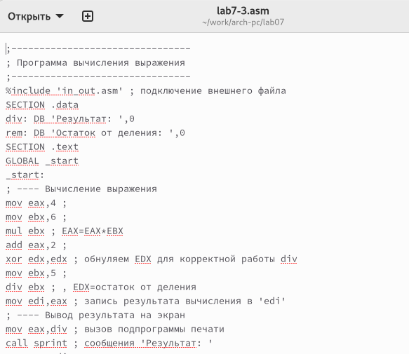

Рис. 16: Изменённый текст программы

Создали исполняемый файл и проверили его работу. (рис. 17)

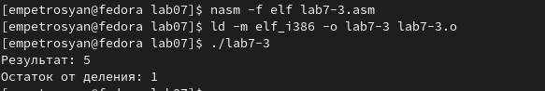

Рис. 17: Исполняемый файл

1. В качестве другого примера рассмотрели программу вычисления варианта задания по номеру студенческого билета, работающую по следующему алгоритму:

• вывести запрос на введение № студенческого билета • вычислить номер варианта по формуле: (Sn mod 20) + 1, где Sn – номер студенческого билета (В данном случае a mod b – это остаток от деления a на b). • вывести на экран номер варианта.

В данном случае число, над которым необходимо проводить арифметические операции, вводится с клавиатуры. Как отмечалось выше, ввод с клавиатуры осуществляется в символьном виде и для корректной работы арифметических операций в NASM символы преобразуются в числа. Для этого использована функция atoi из файла in_out.asm.

Создали файл variant.asm в каталоге ~/work/arch-pc/lab07. (рис. 18)

Рис. 18: Файл variant.asm

Рис. 18: Файл variant.asm

Внимательно изучили текст программы из листинга 7.4 и ввели в файл variant.asm. (рис. 19)

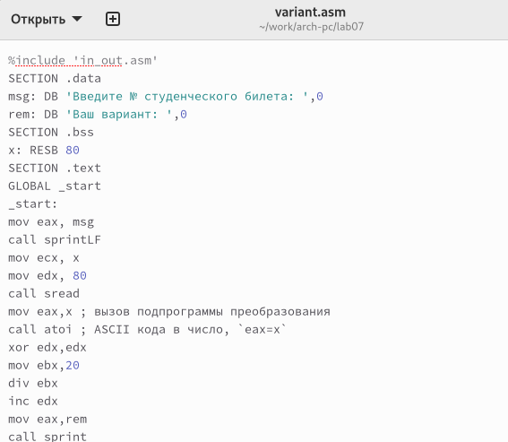

Рис. 19: Текст программы из листинга 7.4

Создали исполняемый файл и запустили его. (рис. 20) Проверили результат работы программы вычислив номер варианта аналитически.

Рис. 20: Работа исполняемого файла

Рис. 20: Работа исполняемого файла

Ответы на вопросы лабораторной работы: 1. Какие строки листинга 7.4 отвечают за вывод на экран сообщения ‘Ваш вариант:’? mov eax,rem call sprint 2. Для чего используется следующие инструкции? mov ecx, x - запись входной переменной в регистр ecx; mov edx, 80 - запись размера перемнной в регистр edx; call sread - вызов процедуры чтония данных; 3. Для чего используется инструкция “call atoi”? Вызов atoi – функции преобразующей ascii-код символа в целое число и записывающий результат в регистр eax. 4. Какие строки листинга 7.4 отвечают за вычисления варианта? xor edx,edx mov ebx,20 div ebx inc edx 5. В какой регистр записывается остаток от деления при выполнении инструкции “div ebx”? В регистр ebx. 6. Для чего используется инструкция “inc edx”? Увеличивает значение edx на 1. 7. Какие строки листинга 7.4 отвечают за вывод на экран результата вычислений? mov eax,rem call sprint mov eax,edx call iprintLF

## 3.3 Задание для самостоятельной работы

Написали программу вычисления выражения y = f(x). Программа выводит выражение для вычисления, выводит запрос на ввод значения x, вычисляет заданное выражение в зависимости от введенного x, выводит результат вычислений. (рис. 21) Вид функции f(x) выбрали из таблицы 7.3 вариантов заданий, наш номер - 9, полученный при выполнении лабораторной работы. Создали исполняемый файл и проверили его работу для значений x1 = 1 и x2 = 3 из 7.3. (рис. 22).

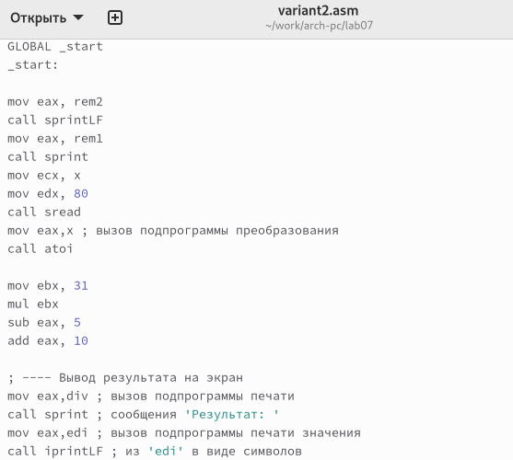

Рис. 21: Файл variant.asm

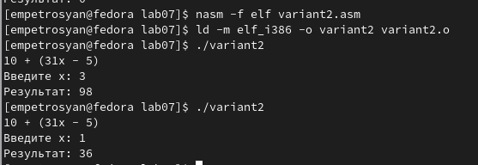

Рис. 22: Работа исполняемого файла

# 4 Выводы

В результате выполения лабораторной работы были освоены арифметические инструкции языка ассемблера NASM.